Lista 13

Zmodyfikuj listę poprzednią zgodnie z wytycznymi, wykorzystując **w nowych elementach framework JSF lub Spring MVC**:

Stwórz system zarządzania kontami w dotychczasowej aplikacji WEB **w oparciu o JSF lub Spring MVC**. Do systemu ma możliwość tylko i wyłącznie zalogować się administrator aplikacji (rola, która została stworzona w poprzedniej liście).

Po zalogowaniu się do systemu administrator powinien zobaczyć tabelę zawierającą wszystkie istniejące konta oraz powinien mieć możliwość podstawowego zarządzania kontami – poniżej rysunek koncepcyjny:

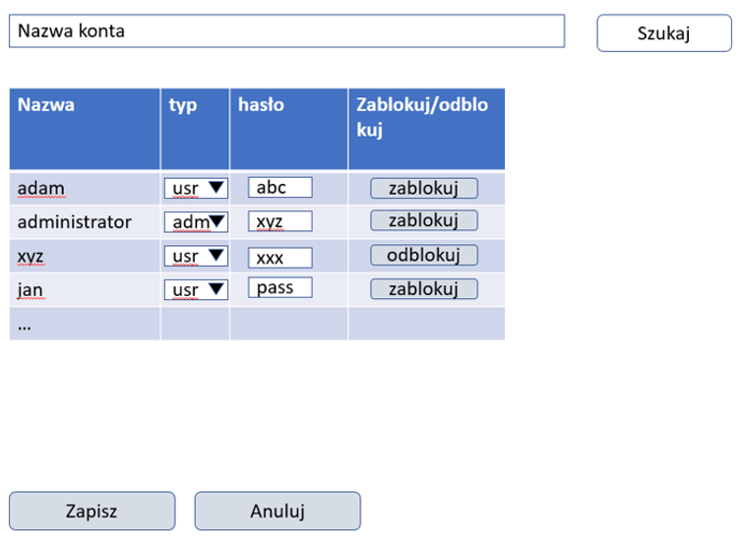

Opis funkcjonalności:

Administrator po zalogowaniu do systemu zarządzania kontami domyślnie widzi wszystkie konta użytkowników (można wykorzystać również opcję wyświetlania określonej liczby pozycji oraz paginacji). ma on możliwość wyszukania kont użytkowników, których nazwy rozpoczynają się od tekstu wprowadzonego w polu wyszukiwania (np. w powyższym przykładzie wprowadzenie ciągu „ad” i kliknięcie szukaj spowoduje pozostawienie wyłącznie dwóch pierwszych pozycji).

1. Administrator widzi tabelę wszystkich użytkowników, gdzie w pierwszej kolumnie wyświetlają się nazwy użytkowników
2. Administrator jest w stanie zmienić konto użytkownika zwykłego na administratora i na odwrót (druga kolumna)
3. Administrator widzi hasło użytkownika (jeżeli w poprzednich listach użyłeś funkcji hashującej, to pole może być puste). Jest w stanie zmienić hasło użytkownika wpisując w 3 kolumnie inny tekst (jeżeli użyłeś w poprzednich listach funkcji hasującej wpisanie nowego hasła ma wygenerować nowy hash dla użytkownika)
4. Administrator ma możliwość zablokować aktywne konto lub odblokować konto zablokowane